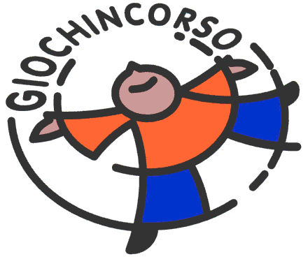
Giochincorso Aps
tel. 340/7014384 - info@giochincorso.it
L’Associazione Giochincorso per la Scuola Primaria ROSA a.s. 25/26
presso le scuole Papa Giovanni XXIII e Camozzi propone i servizi:
- ANTICIPO da Lunedì a Venerdì dalle 7.30 alle 8.25
- ASSISTENZA alla MENSA MARTEDI’ e GIOVEDI’ dalle 12.30 alle 14.30

Costi complessivi del servizio, per l’intero anno scolastico:
ANTICIPO: da un minimo di 220 euro ad un massimo di 280 euro in base al numero di bambini iscritti. Attivazione del servizio con un numero minimo di 13 iscritti.
ASSISTENZA alla MENSA 2 giorni: da un minimo di 200 euro ad un massimo di 280 euro in base al numero di bambini e di educatori. Attivazione del servizio con un numero minimo di 13 iscritti. Per rendere il servizio di maggior qualità e tutelare al meglio i bambini, verranno garantite ogni giorno 2 figure educative.

Per confermare l’iscrizione va versata la quota associativa e l’acconto entro Luglio 2025: in questo modo potremo avere il numero esatto di bambini iscritti, prima dell’inizio della scuola.
Gli iscritti verranno contattati direttamente dall’Associazione per la conferma e il pagamento dell’iscrizione.

Se interessati al servizio compilare il modulo SOCIO seguente:
https://forms.gle/DTsFkL5S2Lf5zxpYA

Dopo aver compilato il modulo socio è possibile procedere con la compilazione del modulo ISCRIZIONE per i Servizi Extrascuola a.s. 25/26 Scuola PRIMARIA ROSA (presso scuole Papa Giovanni XXIII e Camozzi):
https://forms.gle/LCv73UPWnfaTtW74A

